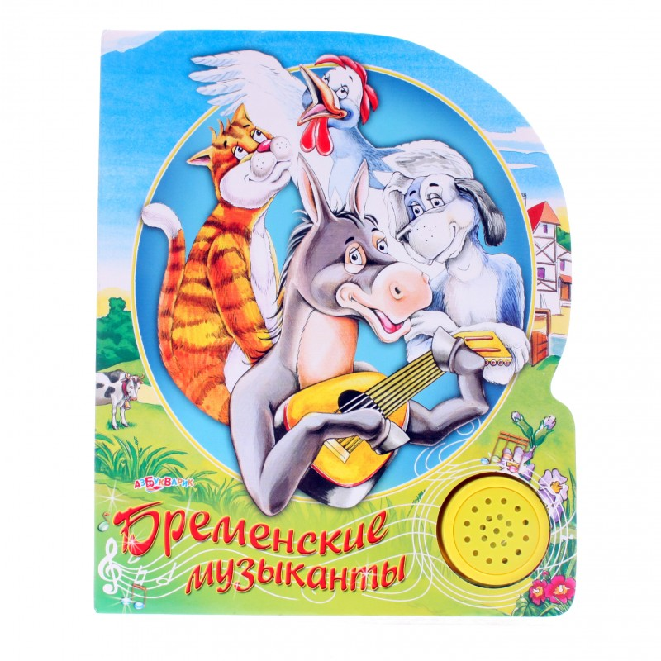

Исполняют учащиеся 2 «Б»класса

**Роли исполняют:**

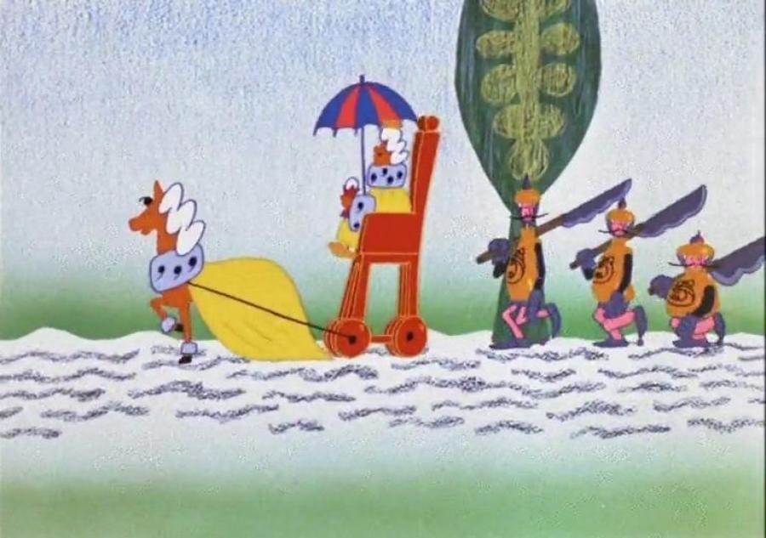 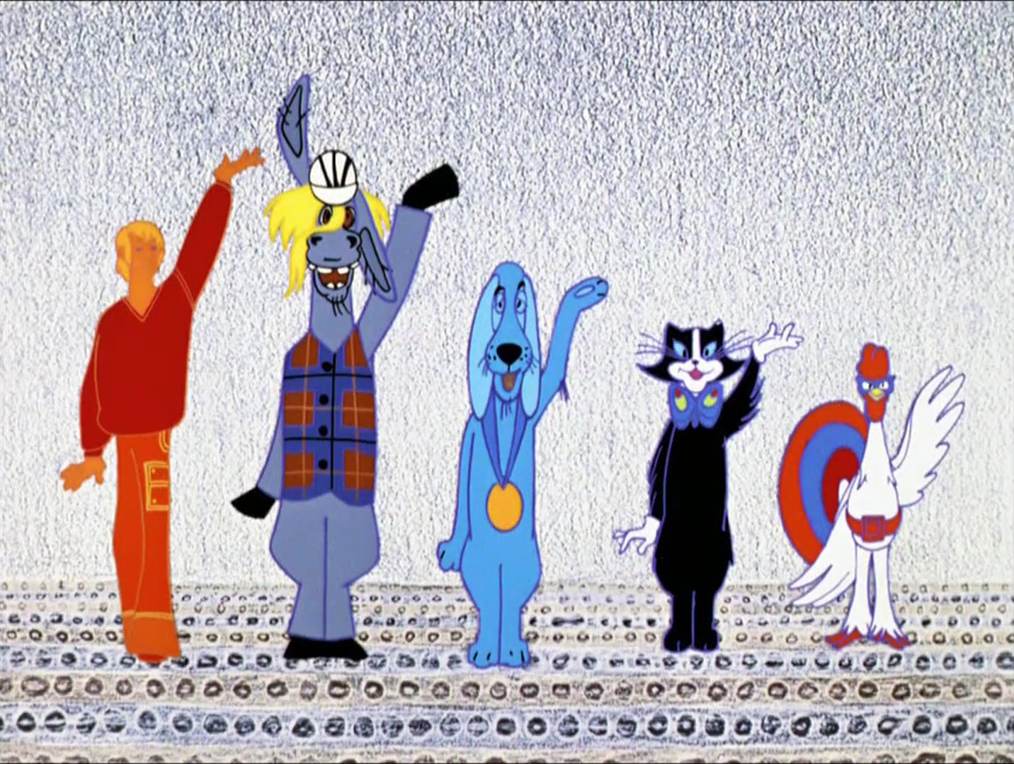

**Король: Виниченко Артём Трубадур: Бобрышев Стёпа Охрана: Соломатов Женя Осёл: Рыгованов Никита Бишир Кирилл Пёс: Руженцев Ваня Белоусов Егор Кот: Дегтярёв Вова Петух: Кудинов Никита:**

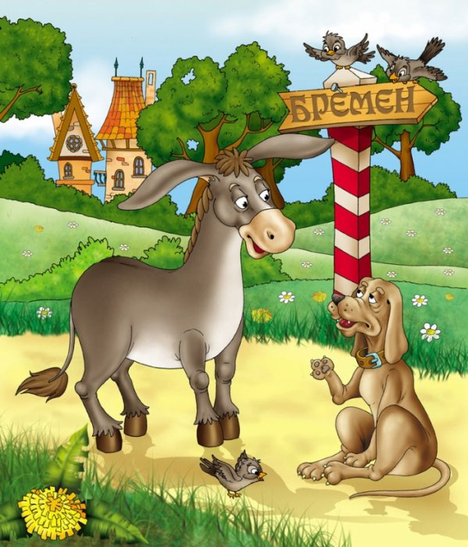 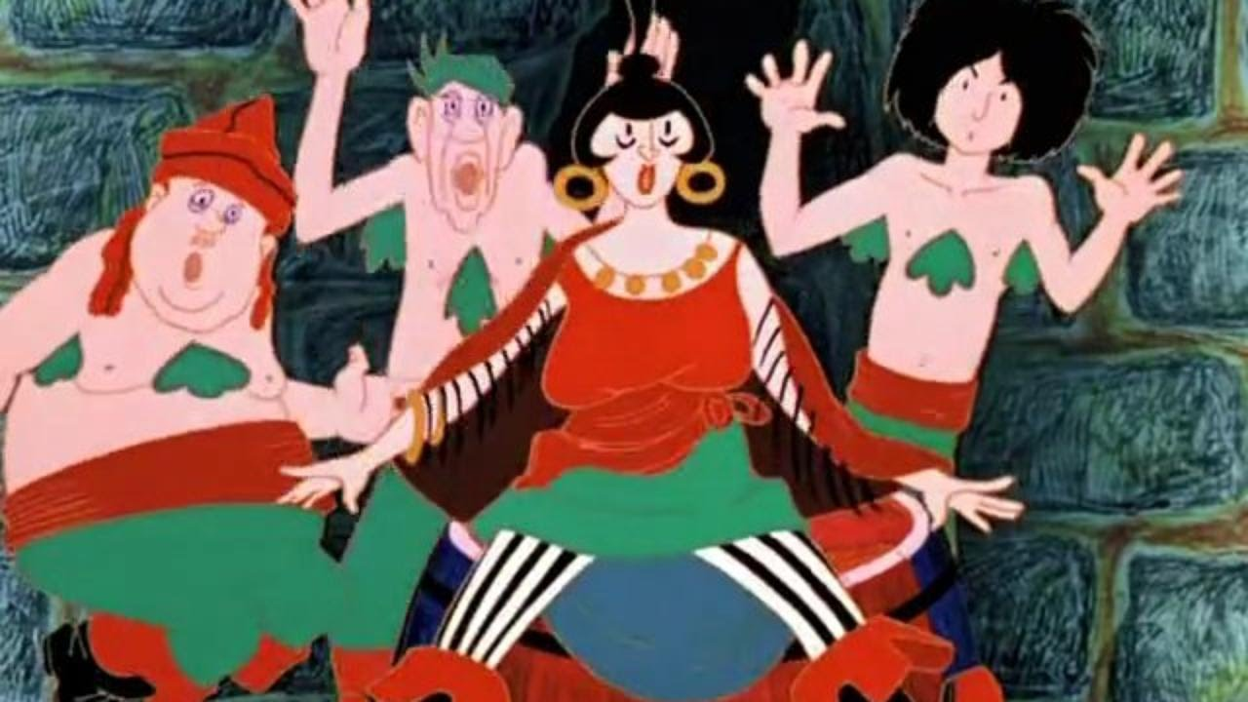

**Сказочницы: Козачек Полина, Разбойницы:**

**Аникина Лиза Оганесян Лиля , Кожемяко Соня , Ершова Алёна**